"טעימות בלקניות" – קורי וחברים
22 יוני - 07 יולי
בהדרכת איציק בשור (בן בסט)

תוכנית הטיול:

יום 01 - יום ב' 22.06 – בוקרשט Bucharest
נמריא מנתב"ג בטיסת "אל על" בשעה 07:00 לבוקרשט אליה נגיע ב – 09:50. נצא לסיור בבוקרשט Bucharest ככל שיותיר הזמן. ניסע לכיכר המהפיכה ונצפה באטנאום הרומני Ateneul Roman – בית התזמורת הפילהרמונית , מבנה מרהיב בעל עמודי שיש ורודים, גרמי מדרגות מפוארים, פרסקאות וכיפות זהב. נבקר בארמון הפרלמנט Palatul Parlamenttului , הארמון נבנה על ידי צ'אוסשקו בשנות ה – 80 והיה אמור להיות מטה המפלגה הקומוניסטית. לאחר מות צ'אוצ'סקו, הפך המבנה למושב הפרלמנט. העברה לשדה התעופה וטיסה לבלגרד. נצא לסיור היכרות בעיר ונלך לאורך הטיילת היפה על שפת הדנובה. העברה למלון. לינה

יום 02 – יום ג' 23.06 - בלגרד Belgrade– נובי סאד Novi Sad
נצא לסיור מודרך בבלגרד הישנה – סטארי גראד Stari Grad, נעבור בכיכר הרפובליקה, ניסע לבקר בבית הפרחים Tito Flowers- Garden– מקום קבורתו של טיטו ונשוטט ברובע הציורי העתיק הסקאדאלריה . Skadlarija נמשיך לביקור במבצר קלמגדן Kalmegdan ממנו תצפית יפה על העיר העתיקה ועל מפגש הנהרות הסאווה והדנובה. בצהרים, נצא לבקר באחת מפניני סרביה – העיר נובי סאד Novi Sad המרוחקת כ – 70 ק"מ מבלגרד. נטייל במדרחוב Dunavska, הכיכר המרכזית, נבקר בכנסיית מרי, ובמצודת פטרוברדיןPetrovaradin כולל המוזיאון שבמקום. נחזור לבלגרד. את הערב נבלה ברובע סקאדארילה בבלגרד. ארוחת ערב כשמסביבנו להקות של זמרים ונגנים בלקניים. לינה בבלגרד

יום מס' 03 – יום ד' 24.06 – סרייבו Sarajevo
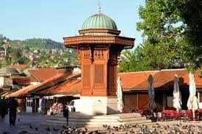
עם בקר נצא דרומה, נחצה את הגבול ונעבור דרך Republika Srpska שהיא רפובליקה העצמאית דה פקטו של הסרבים בבוסניה החולשת על מחצית מהמדינה. נקבל סקירה מהמדריך על מלחמת האזרחים בבוסניה והפתרון הכפוי שהושלט על ידי האו"ם. נעשה סיבוב קצר ב East Sarajevo שהיא הבירה של המדינה הסרבית ונתרשם מהניגוד שבין החלק המזרחי והמערבי הבוסני של סרייבו. נצא לביקור בסראייבו Sarajevo עיר הציורית המתאפיינת בקסם האוריינטלי, מסגדים וניחוח מוסלמי לצד כנסיות ואף בתי כנסת. עיר צבעונית ומרתקת. נבקר במנהרה אשר שמשה , להכנסת אספקה ונשק בזמן המצור על העיר Tunnel of hope נצפה בגשר עליו עבר יורש העצר האוסטרי פרנץ פרדיננד בזמן ההתנקשות בחייו, אירוע הנחשב לקטליזאטור לפרוץ מלחמת העולם I . נקדיש זמן לפן היהודי של סרייבו בה פעלה קהילה יהודית גדולה ומשגשגת עד מלחמת העולם II , נבקר בבית הכנסת. נבקר במסגד הגדול Bey's Mosque , נבקר ב – Old Orthodox Church ונצפה במבנים הציבוריים היפים: התיאטרון הלאומי, בנין הדואר והאקדמיה לאומנויות ונשוטט במדרחוב הנפלא על שלל שווקיו. בערב נצא לסיור רגלי בעיר העתיקה עם איציק. לינה בסרייבו

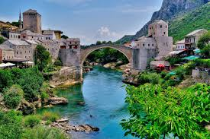
יום מס' 04 – יום ה' 25.06 - מוסטר Mostar
במידת הצורך, נשלים את הביקור בסרייבו Sarajevo ונצא למוסטר Mostar, העיר השלישית בגודלה בבוסניה, העיר ברובה קרואטית בקנטון קרואטי-בוסני, כי גם החלק הבוסני של המדינה נקרא הפדרציה הבוסנית קרואטית עם קנטונים כמעט עצמאיים קרואטים ובוסנים. נסייר ברחובות מרוצפי האבן לגדות הנהר המובילים לגשר התורכי העתיק שלצערנו נהרס במהלך מלחמת האזרחים בהפצצות של הקרואטים ונבנה ושופץ מחדש בתום המלחמה. נחצה את הגשר ונבקר באחד ממסגדי העיר המציג את האדריכלות העותמנית ששלטה במקום במשך מאות שנים . נבקר בבית מוסלמי Muslimbegovica . נצא דרומה לאזור החוף האדריאתי ונגיע לדוברובניק. לינה

יום מס' 05 – יום ו' 26.06 - דוברובניק Dubrovnik – צבטט Cavtat – קוטור Kotor
נצא לסיור מודרך בדוברובניק Dubrovnik -, עיר אשר עליה אמר ברנרד שאו "אלו שמחפשים את גן העדן עלי אדמות חייבים לבוא לדוברובניק - Dubrovnik ולראות אותה". עיר אשר קצרה היריעה מלתאר את יופייה. מוקפת חומות אדירות וים צלול כבדולח, סמטאות ציוריות מרוצפות אבן - עיר מדהימה. נבקר בעיר ובאתריה, בארמון הרקטור Rector Palace, במנזר הפרנסיסקני Franciscan Monastery ובבית המרקחת העתיק באירופה הנמצא בו, נבקר בקתדרלה המרשימה ועוד. בתום הביקור נצא לשייט מנמל דוברובניק לצבטאט Cavtat , נטייל בעיירה המקסימה שם יאסוף אותנו האוטובוס, ונחצה את הגבול למונטנגרו ונגיע למפרץ קוטור Kotor ולעיר הנושאת שם זה. בערב נצא לסיור רגלי בעיר העתיקה עם איציק לינה

יום מס 06 – יום שבת 27.06 - הר לובצ'ן Lovcen Mt. – מפרץ קוטור Kotor Bay– פודגוריצה Podgorica
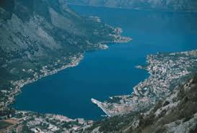
נבקר בעיר היפה קוטור המוקפת חומה ימי ביניימית, נבקר בקתדרלת סט. טריפון St. Tryphon ובכנסיות לוקאס וסט. ניקולאס St. Luke + St. Nicholaus. נצא לשייט מקסים של כשעתיים וחצי במפרץ קוטור כשבסיומו נעפיל בכביש מפותל, עטור 28 סרפנטינות, ממנו תצפיות נפלאות לכוון המפרץ, נעצור בכפר ניוגושי Njegushi שבו מתמחים התושבים בייצור נקניקים, גבינות ויין בשיטות מסורתיות. נעלה לפסגת הר לובצ'ן Lobcenלביקור במאוזוליאום של פטר פטרוביץ נייגושי II ממנו נשקף נוף של עשרות ק"מ לכל עבר. נבקר בצ'טינייה Cetinje שהייתה בירתה הקדומה של מונטנגרו. נמשיך לפודגוריצה. לינה.

יום מס' 07 – יום א' 28.06 - פודגוריצה Podgorica– אגם סקאדר Skadar Lake- שקודרה - Shkodra
בבקר נבקר בפודגוריצה Podgorica, עיר הבירה של מונטנגרו. נבקר בעיר העותמנית העתיקה וסמטאותיה הציוריות, בכנסיית סט. ג'ורג' St. George בגשר המילניום. נצא מעט דרומה לאזור אגם סקאדר Skadar ונצא לשייט נינוח באגם של כשעה וחצי, נצפה בביצות ובצמחית המים שבאגם, נצפה בשרידי בית הכלא התורכי הממוקם על אי שבאגם.. ניסע בדרך ציורית בין יערות ערמונים בכביש יפה הנמצא מעל אגם סקאדר Skadar , נחצה לאלבניה ולעת ערב נגיע לשקודרה Shkodra. לינה.

יום מס' 08 – יום ב' 29.06 - שקודרה Shkodra– טירנה Tirana
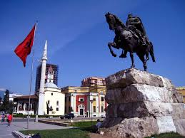
שקודרה Shkodra, מהגדולות והחשובות בערי אלבניה. נוסדה במאה ה4 לפני הספירה כבירת השבט האילירי של הלבאיטס, בזמן המלך גנטיוס נהייתה בירת הממלכה האילירית. לאחר מכן הייתה בירת מחוז אליריה של הרומאים. במאה ה14 שקודרה הייתה בירת המחוז של בלשה שנכבש על ידי וונציה. המקום החשוב בעיר זה טירת רוזפה Rozafa Fortress אותה נבקר. העיר הייתה בירתם של בני משפחת דוקגיני והם שלטו משם על צפון אלבניה בתקופה העותמנית.. נבקר במסגד אבו בקר Ebu Beker ונמשיך לטירנה Tirana. העיר נוסדה במאה 17 על ידי פאשה תורכי מקומי, כמרכז מסחר ותחבורה. במאה ה - 18- 19 נבנה בה מסגד גדול עיטם ביי Etham Bey אותו נבקר וב - 1920 היא נהפכה לבירה של אלבניה. נבקר במונומנט של סקנדרברג Skadenberg בכיכר סקנדרברג, , נצפה במגדל השעון, ובמבצר פטרלה Petrela.מופע פולקלור. לינה.

יום מס' 09 – יום ג' 30.06 - טירנה Tirana– בראט Berat– פיר Fier.
בבקר נשלים את הביקור בטירנה Tirana וניסע לבראט Berat אחת מהערים העתיקות באלבניה על גדות נהר האוסום Osum. בעיר בה חי אונופרי Onufri – צייר האיקונין האלבני הידוע ביותר, פרחה אומנות ציורי האיקונים האלבנית. בעיר יש ארכיטקטורה מיוחדת שנשמרה כמו שהיא מזמן העותומאנים, והיא הוכרזה כאתר מורשת עולמי של אונסקו. מעל העיר מתנשאת המצודה , אותה נבקר שבתוכה יש כנסיות ושכונות מגורים. בכנסייה של סנט תיאודור יש ציורי קיר של אונופרי עצמו שבמוזיאון המציג את עבודותיו, נבקר. . בתום הביקור נמשיך לאזור החוף ונגיע לפיר ונבקר בה ובחורבות אפולוניה. Apolonian Ruins. לינה.
יום מס' 10 – יום ד' 01.07 - אגם אוכריד Ohrid
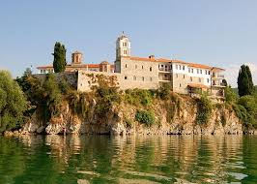
נעזוב את פיר Fier , נחצה למקדוניה ונגיע לאגם אוכריד Ohrid הגדול והיפה באגמי מקדוניה . מי האגם הצלולים המשקפים את ההרים הנישאים סביבם. האגם והשמורה הוכרזו כשמורה ע"י אונסק"ו. העיר אוכריד שומרת על צביון ימי ביניים קסום, והיוותה עיר חשובה מאד בעברה של מקדוניה ויוגוסלביה. נטייל על שפת אגם אוכריד, נטפס למצודה הציורית, ונרד אל העיר העותמנית נבקר בכנסיות סט. סופיה וכנסיית סט. קלמנט St. Sophia + St. Klement. אחר הצהריים נצא לשייט באגם הקסום ונבקר במנזר נאום Nahum Monastery . בערב נצא לסיור רגלי עם איציק. לינה.

יום מס' 11 – יום ה' 02.07 - סקופיה Skopja והאזור
נצא לדרכינו לסקופיה Skopje בירתה של מקדוניה. העיר נוסדה לפני למעלה מ - 2500 שנה ומשובצת עקבות של האימפריות שהיו במקום, מהרומית ועד הביזאנטית, מהעותמנית ועד יוגוסלביה המודרנית. נסייר בעיר, נראה את גשר האבן החוצה את נהר ווארדר Vardar , נסייר בסמטאות הצרות של עיר העתיקה מהתקופה העותמנית Stara Charshija ונראה את חומות המצודה Philip II Kale Fortress . נבקר במצודה ובתום הביקור נצא לטיול טבע יפיפה באזור העיר ונבקר בשמורת מאטקה Matka ,נתרשם מהקניון הנהדר תוך כדי שייט מהנה, נערוך שייט למערת ווראלו הנחשבת למערת הנטיפים התת ימית העמוקה ביותר באירופה. בערב נצא לערב פולקלור. לינה.

יום מס' 12 – יום ו' 03.07 – סקופיה Skopje – סופיה Sofia
נפרד מסקופיה Skopje וממקדוניה Makedonija ואנו בדרכינו לחצות את הגבול לבולגריה ונגיע לסופיה Sofia . נגיע לעיר בשעות הצהרים. נשאיר לאיציק, מדריכנו להוביל אותנו בעיר הולדתו האהובה שידע להעביר לנו את אהבתו. נבקר בכנסיית סט. סופיה בקתדרלה המרכזית ע"ש אלכסנדר נבסקי Alexander Nevsky באתר ההנצחה להצלת יהודי בולגריה, נבקר באנדרטת החייל האלמוני, נצא לסיור רגלי מפסל "צאר אוסבובודיטל" הנמצא ליד הפרלמנט הישן ודרך ארמון הנשיאות ועד לבית הכנסת אותו נבקר למחרת. נצא לסיור ערב רגלי עם איציק. לינה.

יום מס' 13 – יום שבת 04.07 - סופיה Sofia – וליקו טורנובו Veliko Turnovo.
לאחר ארוחת הבקר נמשיך את ביקורינו בבירת בולגריה – סופיה Sofia. באזור הארכיאולוגי הנשלט על ידי כנסיית סט. ג'ורג' St. Georgey ובמאוזוליאום של בטנברג Battenberg Maousoleum נמשיך לביקור בבית הכנסת הגדול של העיר כבסיס להבנת ההיסטוריה המורכבת של יהודי הבלקן, בשדרות ובכיכרות הראשיים. נעלה לפסגת הר הויטושה לתצפית פנורמית יפה על העיר ובתום הביקור נצא מזרחה ונגיע לוליקו טורנובו Velico Turnovo . ארוחת ערב ומופע פולקלור. לינה.

יום מס' 14 – יום א' 05.07 - וליקו טורנובו Velico Turnovo– בוקרשט Bucharest
העיר וליקו טורנובו Velico Turnovoהייתה בעבר בירתה של בולגריה.נבקר בשעות הבוקר במצודת הצארים Tsarevets Fortress של העיר בנויה על גבעות תלולות שביניהן מתפתל נהר יאנטרה Yantra River. נבקר בכנסיית Church of Holy Nativity, השרידים הארכיאולוגים ונטייל ברובע העתיק והציורי מתקופת "התחייה", שם נשוטט בינות חנויות מוצרי האומנויות הזעירות האופייניות למקום. בתום הביקור בעיר המקסימה ואתריה, ניסע ונחצה את הגבול לרומניה ונגיע לבוקרשט Bucharest . לינה.

יום מס' 15 יום ב' 06.07 – בוקרשט Bucharest ברשוב Brasov
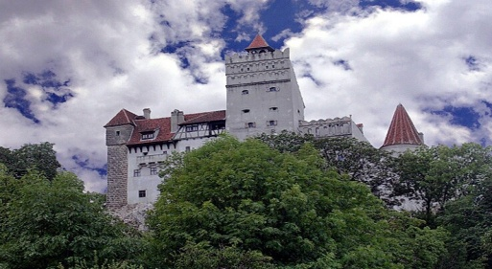
במשך היום נטייל בבוקרשט. נצא לביקור במוזיאון הכפר Muzeul Satulul – מוזיאון פתוח על שפת האגם ובו כ – 50 מבנים המייצגים את ההיסטוריה והתפתחות הארכיטקטורה ברומניה. המבנים הועברו לכאן מכל רחבי רומניה. נבקר ברובע ליפסקאני Lipscani – רובע בעל עירוב סגנונות מדהים מאחר וגרו פה סוחרים תורכים, ארמנים, יהודים וגרמנים, זהו רובע בוהמייני מקסים. נבקר בקתדרלה Romanian Orthodox Patriarchal Cathedral שנבנתה במאה ה – 17 איקונות ומזבחים ביזנטיים יפיפיים. אחר הצהרים נצא לברשוב Brasov למסעדה כפרית לארוחת סיום עם מוזיקה בלקנית חיה. לינה

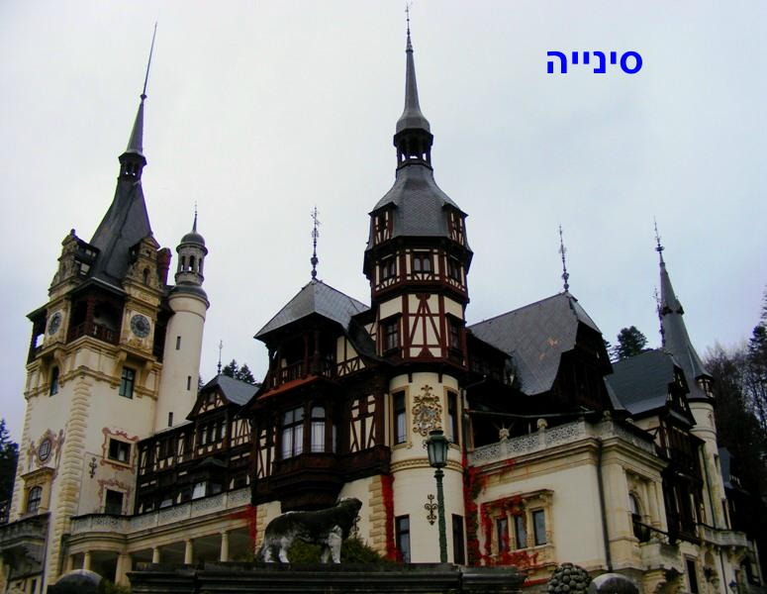
יום מס' 16 – יום ג' - 07/07- ברשוב Brasov - סיניה Sinaia– בוקרשט Bucharest
בבוקר נצא לבקר בברשוב Brasov בירת הסקי של רומניה, העיירה נמצאת בגובה 1020 מ' והינה עיירה "אלפינית" בהרי הקרפטים. נבקר בכנסיית סט. ניקולאס שנבנתה ב – 1495 כן, ב"כנסייה השחורה" נצא לסיור הליכה קצר באזור ונמשיך אל טירת בראן Bran Castle הנודעת כטירתו של הרוזן דרקולה בבוקר נצא אל עיירת סקי וקייט נוספת – סיניה Sinaia . שמה גזור מהר סיני שכן הקים אותה נסיך רומני שביקר בסיני בתקופת מסעות הצלב. נבקר בארמון פלש Peles Palace, אחד מהיפים בארמונות אירופה. בשעות אחר הצהרים המאוחרות נגיע אל בוקרשט Bucharest . נשלים את הביקור בעיר ככל שיותיר הזמן. בשעות הערב, העברה לשדה התעופה ונעלה לטיסת אל על הממריאה בשעה 21:45 בדרכינו חזרה ארצה. הגעה ששעה 00:20 של יום המחרת.

מחיר הטיול :

מינימום מס' מטיילים משלמים | 20
למטייל בחדר זוגי | 2950 דולר
תוספת ליחיד בחדר | 530 דולר

במידה ויהיו פחות מ – 20 מטיילים אך לא פחות מ – 15 תהיה תוספת של עד 195 דולר למטייל, תלוי במספר המטיילים..

המחיר כולל:
- טיסה בינלאומית
- טיסה מבוקרשט לבלגרד
- מס נמל, מס בטחון והיטל דלק – נכון להיום – ראה הערה
- מלונות לפי הרשומים בתוכנית' 4 * + 5 *
- בסיס לינה וארוחת בקר למעט המקומות בהם צוינו ארוחות ערב. .
- כניסות לאתרים לפי התוכנית
- מופעי פולקלור ומופעים לפי התוכנית
- אוטובוס תיירות חדיש וממוזג לכל העברות וסיורים.
- שייט לפי התוכנית
- מדריך ישראלי בכיר
- מדריך מקומי דובר אנגלית במקומות בהם יש צורך לפי הוראות החוק במקום
- מפגש קבוצה עם המדריך כשבוע לפני יציאה
- ערכות שמע
- טיפים לנותני שירותים

המחיר אינו כולל:
- ביטוח בריאות ומטען
- כל מה שלא נכלל בסעיף "המחיר כולל"
טיסות :

JUN22 TLV/OTP LY573 07:00 – 09:50
JUN22 OTP/BEG JU643 16:05 – 16:15

JUL07 OTP/TLV LY572 21:45 – 00:20 (+1)

מחיר מסי הנמל, היטל הביטחון ותוספת הדלק בטיסות, נקבע עפ"י המחיר הנכון נכון ליום מתן ההצעה, היה ומחירים אלו ישתנו, יעודכן המחיר בהתאם.

בתי מלון :

Remarks | Hotel (or similar) | City
 | Hotel Nevski (4*) | Belgrade
 | Hotel Bristol (4*) | Sarajevo
 | Hotel Rixos Libertas (5) | Dubrovnik
 | Hotel Vardar (4*) | Kotor
 | Hotel Ramada (4*) | Podgorica
 | Hotel Grand Europa (5*) | Shkodra
 | Hotel Rogner (5*) | Tirana
 | Hotel Fieri (4*) | Fier
 | Hotel Tino (4*) | Ohrid
 | Bushi Resort (5*) | Skopje
 | Hotel Arena de Serdica (5*) | Sofia
 | Hotel Meridian Bolyarsky (4*) | Veliko Turnovo
 | Intercontinental (5*) | Bucharest
 | Aro Palaca Lux (5*) | Brasov

תנאי תשלום ודמי ביטול:

את התשלום ניתן לחלק ל – 4 תשלומים. התשלום הראשון יבוצע עם הרשמה, על סך 3000 ₪ למטייל באמצעות כרטיס אשראי ואילו ייתרת התשלומים ב – 3 המחאות לפקודת דיזנהאוז על סך 3000 ₪ לאדם כל אחת לתאריכים 05 אפריל, 05 מאי, 05 יוני. יש לשלוח המחאות אילו בהקדם האפשרי לדיזנהאוז (עבור תמי), שד' גושן 61 קרית מוצקין 26313 . חשוב מדויק על פי שערים ייעשה לקראת מפגש הקבוצה כ – 10 ימים טרם יציאה.

דמי ביטול:

עד חודש לפני יציאה - 47 דולר לאדם
20-30 ימי עבודה לפני יציאה 40% ממחיר הטיול
14-19 ימי עבודה לפני יציאה 60% ממחיר הטיול
07-13 ימי עבודה לפני יציאה 80% ממחיר הטיול
07 ימי עבודה ועד יציאה אין החזר

בברכה,

צחי קופרמן
"דיזנהויז"

טופס הרשמה לטיול – "טעימות בלקניות"

יש להעביר את טופס ההרשמה והמקדמה
לפקס 1534-8360195 או למייל tzachik@d-u.co.il

לתשומת לב : הרשמה נחשבת רק עם קבלת התשלום.

שם הקבוצה : טעימות בלקניות 22 יוני – 07 יולי.

פרטי הנוסע / ים (בלועזית כמו שרשום בדרכון ! ) :

נוסע 2 | נוסע 1
 |  | שם משפחה (באנגלית, כפי שרשום בדרכון)
 |  | שם פרטי (באנגלית, כפי שרשום בדרכון)
Mr / Mrs | Mr / Mrs | תואר (הקף בעיגול)
 |  | ,תאריך לידה
 |  | מקום הוצאת דרכון + מספר דרכון
 |  | תאריך הוצאת דרכון
 |  | תאריך תפוגת הדרכון
רגיל / צמחוני | רגיל / צמחוני | כלכלה (הקף בעיגול)
 |  | בחדר עם – נא לציין אם חדר ליחיד:

כתובת : רחוב:_______________________ מס':_____ עיר:_______________ מיקוד:_______

טלפון:________________ סלולרי: ____________ פקס : ___________

E-Mail : ____________________@_______________________

הערות / בקשות : ___________________________________________________

פרטי כרטיס אשראי למקדמה בלבד:

סוג הכרטיס
מספר הכרטיס
תוקף הכרטיס
שם בעל הכרטיס + מס' ת.ז.

שם וחתימה : ________________________ ___________

ניתן להיות בקשר עם צחי: 054-7600461 או 04-8102192

